TRƯỜNG THCS ÁI MỘ  THƯ VIỆN | GIỚI THIỆU SÁCH THÁNG 5/2024  NĂM HỌC 2023-2024

Tên sách: Tình cảm Bác Hồ với 18 vị tướng lĩnh Việt Nam
Tuyển chọn và biên soạn: Kim Dung, Chí Thắng, Hải Anh

Nhà xuất bản Đà Nẵng

Kích thước” 13*19cm

Số trang: 131 trang

Số ĐKCB: STK-009460
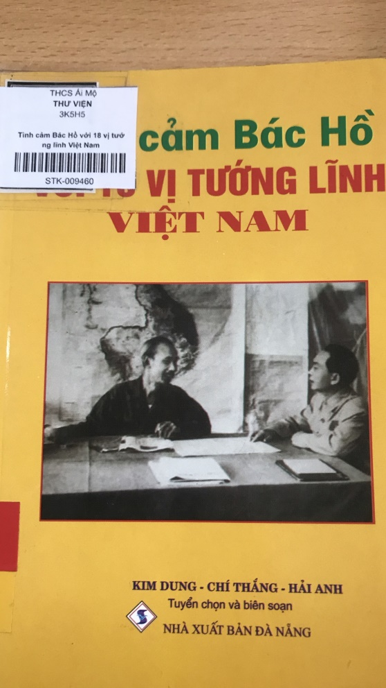
Bác Hồ - Người anh hùng có tấm lòng vì nhân nghĩa, biết xả thân cống hiến hết sức mình cho dân tộc, biết đấu tranh độc lập tự do hạnh phúc cho mọi người, hơn hết là người cha thân yêu đã sáng lập, giáo dục và rèn luyện các tướng lĩnh quân đội ta. Để tìm ra con đường giải phóng dân tộc, Bác đã trải qua biết bao gian khổ trên con đường hoạt động cách mạng. Hơn hết, với tư cách là người lãnh tụ của Đảng, của dân tộc, Người đã luôn quan tâm đến lực lượng vũ trang cách mạng, đặc biệt là các tướng lĩnh, dạy dỗ họ, khuyến khích, chăm nom từ vật chất đến tinh thần, theo sát từng bước tiến của quân đội ta.
Để hiểu thêm về tình cảm, sự quan tâm của Bác Hồ với các tướng lĩnh,thư viện trường THCS Ái Mộ xin trân trọng giới thiệu đến bạn đọc cuốn sách “Tình cảm Bác Hồ với 18 vị tướng lĩnh Việt Nam” do Kim Dung, Chí Thắng, Hải Anh tuyển chọn và biên soạn. Sách do nhà xuất bản Đà Nẵng phát hành năm 2010, với 131 trang in trên khổ 13x19cm, với nội dung không chỉ khắc họa một số nét về cuộc đời và sự nghiệp của mười tám vị tướng Việt Nam đã được Bác Hồ bồi dưỡng đào tạo, trưởng thành mà còn thể hiện một cách sinh động tình cảm chân thành và lòng biết ơn sâu sắc của các tướng lĩnh Việt Nam đối với Bác Hồ vô cùng kính yêu. Đó cũng là những quan hệ tình cảm giữa con người với nhau, rất bình dị, mà cũng rất chân tình, không hề có sự cách biệt giữa lãnh tụ tối cao với những người lính trong cuộc sống đời thường. Cuốn sách giới thiệu mười tám câu chuyện về Bác Hồ với 18 vị tướng lĩnh Việt Nam :
- Bác Hồ với vị Đại tướng đầu tiên của quân đội ta.
- Thanh gươm Bác trao cho vị tướng.
- Bác Hồ với Đại tướng Hoàng Văn Thái.
- Bác của chúng ta là như thế.
- Bác Hồ cũng đi chiến dịch.
- Bác giao nhiệm vụ cho chú.
- Chú có tàn nhưng không phế.
- Bác Hồ với vị tướng Tư lệnh Phòng không – Không quân.
- Mẩu chuyện nhỏ, giá trị to.
- Mười năm rồi mà Bác vẫn nhớ.
- Người chỉ huy hai cuộc duyệt binh lịch sử.
- Người nữ tướng Quân giải phóng
- Sự giản dị nhưng vĩ đại
- Tướng lưỡng quốc Nguyễn Sơn
- Vị tư lệnh chiến khu Đông Triều
- Bác Hồ với Đại tướng Lê Trọng Tấn
- Bác Hồ với Đại tướng Nguyễn Chí Thanh
- Vị tướng : đuổi Nhật, bình Pháp”
Từ những mẩu chuyện về Bác được viết trong cuốn sách, tác giả muốn giới thiệu thêm đến bạn đọc về tình cảm của Bác với các tướng lĩnh không hề có sự cách biệt mà còn có sự gần gũi, thân thiết với nhau như người cha với con cái trong nhà. Phong cách Hồ Chí Minh vô cùng độc đáo, trí tuệ, đầy bản lĩnh, nhân văn, vĩ đại mà giản dị. Chủ tịch Hồ Chí Minh dành nhiều công sức để đào tạo, rèn luyện, chăm sóc những thế hệ chiến sỹ cầm súng trung thành, có bản lĩnh chính trị, tri thức về quân sự,trình độ văn hoá và sức khoẻ dồi dào,là những con người dám "quyết tử cho Tổ quốc quyết sinh”
Đã hơn 50 năm Bác đi xa nhưng tất cả sự yêu thương, quan tâm chỉ bảo của Bác đối với các tướng lĩnh quân đội ta vẫn còn nguyên giá trị đến hôm nay. Người đã dành cả tấm lòng thương yêu vô bờ như tình cảm cha con, bác cháu, đồng chí cho toàn thể cán bộ, chiến sỹ Việt Nam. Trọn cuộc đời, Người đã hy sinh cho hạnh phúc của toàn dân tộc. Người là hiện thân của những phẩm chất tốt đẹp nhất của dân tộc Việt Nam, giá trị của toàn nhân loại. Người đã để lại cho dân tộc và nhân loại những di sản vô cùng to lớn đó là tư tưởng Hồ Chí Minh.
Cuốn sách “Tình cảm Bác Hồ với 18 vị tướng lĩnh Việt Nam” hiện đang được trưng bày tại thư viện trường THCS Ái Mộ.
Trân trọng giới thiệu cùng các bạn đọc!

DUYỆT CỦA BAN GIÁM HIỆU  PHÓ HIỆU TRƯỞNG  Nguyễn Ngọc Lan | NV. THƯ VIỆN  Kiều Thị Ngọc Ánh

